
الجلسة العامة | الوثيقة 71-A
 | 5 أكتوبر 2026
 | الأصل: بالإنكليزية
الأمانة العامة
مشروع الخطة المالية للفترة 2031-2028

ملخص
تعرض هذه الوثيقة مشروع الخطة المالية للاتحاد للفترة 2031-2028. وتقدم الوثيقة أيضاً تحليلاً أولياً للاختلافات مقارنةً بالخطة المالية للفترة 2027-2024 وميزانيتي الفترتين 2025-2024 و2027-2026. ويتسم مشروع الخطة المالية للفترة 2031-2028 بالتوازن (الإيرادات = النفقات) بمبلغ 646,4 مليون فرنك سويسري.
وترد مراجعة مقترحة للمقرر 5 (المراجَع في بوخارست، 2022) في تذييل هذه الوثيقة.

الإجراء المطلوب
يُدعى مؤتمر المندوبين المفوضين إلى النظر في هذه الوثيقة والموافقة على مراجعة المقرر 5 على النحو المعروض في التذييل.

الآثار المالية
تقدم هذه الوثيقة الحدود المالية التي ستطبق على تنفيذ الخطة الاستراتيجية للفترة 2031-2028.
_________

المراجع
المقرر 5 (المراجَع في بوخارست، 2022) لمؤتمر المندوبين المفوضين، المادة 8، الرقم 51 من الدستور

1 مقدمة
1.1 يتمثل الغرض من مشروع الخطة المالية للفترة 2031-2028 في توفير أداة لمؤتمر المندوبين المفوضين لعام 2026 لإرساء الأساس لإعداد ميزانيتي الاتحاد للفترتين 2029-2028 و2031-2030. وبتحديد مبلغ وحدة المساهمة للفترة 2031-2028 وبالنظر في جميع الجوانب ذات الصلة لعمل الاتحاد في الفترة المعنية (المادة 8، الرقم 51 من الدستور)، يحدد المؤتمر الحدود المالية ذات الصلة حتى مؤتمر المندوبين المفوضين التالي.
2.1 وتوفر الخطة المالية إطاراً يحدد للدول الأعضاء التزاماتها المالية تجاه الاتحاد للفترة 2031-2028، استناداً إلى المبلغ المتفق عليه لوحدة المساهمة، والطريقة التي ستوزع بها مساهمتها المالية للاتحاد عبر أولويات الأعضاء للاتحاد التي أعرب عنها من خلال الخطة الاستراتيجية.
3.1 ووفقاً للرقم 161B من المادة 28 من الدستور، وبعد مقترح من الأمين العام، حدد المجلس، مبلغاً مؤقتاً لوحدة المساهمة بمقدار 318 000 فرنك سويسري.
4.1 وبموجب المقرر المراجَع 5، بشأن إيرادات الاتحاد ونفقاته للفترة 2031-2028، سيضع مؤتمر المندوبين المفوضين لعام 2026، من خلال الخطتين الاستراتيجية والمالية للفترة 2031-2028، إطاراً وتوجيهات توضع على أساسها ميزانيتا فترتي السنتين 2029-2028 و2031-2030. وترد الخطة المالية للفترة 2031-2028، بالصيغة التي راجَعها ووافق عليها مؤتمر المندوبين المفوضين لعام 2026، في الملحق 1 بالمقرر 5.

2 الخطة الاستراتيجية
1.2 يجري وضع الخطة الاستراتيجية وفقاً للرقم 74A من المادة 11 من دستور الاتحاد والرقم 62A من المادة 4 من اتفاقية الاتحاد، اللذين يخولان الأمين العام بأن يقوم، بمساعدة لجنة التنسيق، بتزويد الدول الأعضاء وأعضاء القطاعات بالمعلومات اللازمة لإعداد سياسات الاتحاد وخطته الاستراتيجية، في حين يبدأ المجلس إعداد مشروع الخطة قبل مؤتمر المندوبين المفوضين. ومن خلال قرار المجلس 1428 )الصادر في دورة المجلس لعام 2024)، فوض المجلس إعداد مشروعي الخطتين الاستراتيجية والمالية إلى فريق العمل التابع للمجلس والمعني بالخطتين الاستراتيجية والمالية (CWG-SFP)، حيث تشارك الدول الأعضاء وأعضاء القطاعات على قدم المساواة. ويتماشى مشروع الخطة المالية هذا مع الأولويات المحددة في المشروع الحالي للخطة الاستراتيجية، وسيُراجع حسب الحاجة لضمان المواءمة الكاملة مع الخطة الاستراتيجية النهائية المعتمدة للفترة 2031-2028.
2.2 وتطبق الخطة المالية نهجاً قائماً على النتائج وتخصص الاعتمادات من الإيرادات المتوقعة المتاحة للأمانة في الفترة 2031-2028 من الميزانية العادية للأولويات المحددة في الخطة الاستراتيجية.
3.2 وستترجم الخطة المالية والخطة الاستراتيجية إلى مخصصات مالية محددة للمكاتب والأمانة العامة من خلال عملية الخطة التشغيلية وميزانيتا فترتي السنتين، ما سيوفر التمويل لعملهم لتحقيق المخرجات المتوقعة، استناداً إلى مساهمات كل طرف في تحقيق كل أولوية. ومن شأن ذلك أن يضمن تطابقاً واضحاً بين الأنشطة المخططة والموارد اللازمة لتنفيذها.
4.2 ومن ثَم، يسترشد مشروع الخطة المالية بعدة معلمات ومحددات رئيسية، منها:
الغايات والأولويات الاستراتيجية المحددة في الخطة الاستراتيجية؛
ومستوى وحدة المساهمة التي وافقت عليها الدول الأعضاء؛
والمستوى المتوقع من الإيرادات المتاحة للاتحاد خلال فترة التخطيط، والذي يحدد السقف العام للنفقات المخططة؛
والميزانيات السابقة المعتمدة والأداء المالي للقطاعات والمكاتب والأمانة العامة.
5.2 وفي هذا الإطار، تحدد الخطة المالية محفظة الموارد الإجمالية المتاحة للاتحاد للفترة 2031-2028. وبالتالي، سيتعين تنفيذ الخطة الاستراتيجية ضمن هذه المعايير المالية، ما يتطلب تحديد أولويات الأنشطة وكفاءة استخدام الموارد لضمان تنفيذ أولويات الاتحاد بطريقة مستدامة مالياً.

3 الأسس والافتراضات
1.3 فيما يخص المساهمات المقررة (الدول الأعضاء وأعضاء القطاعات والمنتسبون والهيئات الأكاديمية)، يستند مستوى الإيرادات إلى المعلومات المتاحة في 1 سبتمبر 2026. وتمثل المساهمات المقررة أكثر من ثلاثة أرباع إيرادات الاتحاد. وأي تغيير في عدد وحدات المساهمة التي تدفعها الدول الأعضاء سيؤثر على الإيرادات المتوقعة للفترة 2031-2028، وبالتالي، سيتعين تعديل النفقات المتوقعة في الخطة المالية وفقاً لذلك.
2.3 ولم تشهد قيمة وحدة المساهمة، البالغة 318 000 فرنك سويسري، أي تغيير منذ عام 2006، ما يقابل نمواً اسمياً صفرياً. وخلال الفترة من يناير 2006 إلى يناير 2026، ارتفع مؤشر أسعار الاستهلاك (CPI) في جنيف بنسبة 10,5 في المائة. ولو احتسبت وحدة المساهمة وفقاً لمؤشر أسعار الاستهلاك في جنيف، لكان مبلغ وحدة المساهمة سيبلغ الآن 351 400 فرنك سويسري، أي بزيادة قدرها 33 400 فرنك سويسري (النمو الحقيقي الصفري). وكانت هذه الزيادة في المساهمات المقررة ستبلغ 54,6 مليون فرنك سويسري لفترة السنوات الأربع، ما كان سيمول الأولويات الاستراتيجية تمويلاً مناسباً. ونظراً إلى قرار الإبقاء على وحدة المساهمة في مستواها الحالي، فلن يتمكن مشروع الخطة المالية من استيعاب التمويل الكامل بالمستويات التي اقترحتها المكاتب والأمانة العامة تنفيذاً للأولويات الاستراتيجية. وهذا ضروري لضمان اقتصار الإنفاق المخطط له على الإيرادات المتوقعة. ويعرض القسم 5 معلومات تتعلق ببعض قيود التمويل التي سيواجهها الاتحاد في تنفيذ هذه الخطة المالية.
3.3 وفيما يتعلق باسترداد التكاليف والإيرادات الأخرى، تتوافق التوقعات الواردة في مشروع الخطة المالية للفترة 2031-2028 توافقاً كبيراً مع الإيرادات الفعلية التي حققها الاتحاد خلال فترة السنتين 2025-2024 والإيرادات المتوقعة المدرجة في الميزانية لفترة السنتين 2027-2026. وجدير بالذكر أن التنبؤات الخاصة بالإيرادات المتأتية من معالجة بطاقات التبليغ عن الشبكات الساتلية (SNF) تتضمن زيادة متوسطة. وبينما يُتوقع أن تكون إيرادات معالجة بطاقات التبليغ في الفترة 2029-2028 (21 مليون فرنك سويسري) عند مستويات أعلى بشكل طفيف مما هو عليه في الفترة 2025-2024 (16,2 مليون فرنك سويسري)، فمن المتوقع حدوث ارتفاع طفيف إضافي في الإيرادات في الفترة 2031-2030 (25 مليون فرنك سويسري) ما يعكس زيادة أحجام المعالجة التي ستتحقق من خلال استثمارات النظام المخططة والتعديلات التشغيلية. ومع ذلك، لا يتوقع أن يؤدي هذا الاسترداد إلى العودة إلى مستويات الإيرادات العليا المدرجة في الميزانية التي لوحظت في الدورات السابقة للخطة الاستراتيجية.
4.3 وبناءً على ما سبق، ترسم الإيرادات المقدرة للفترة 2031-2028 صورة ثابتة. ومن المتوقع (على النحو المبين في الجدول 1 أدناه) أن تظل إيرادات الاتحاد عند مستويات مماثلة لتلك التي لوحظت خلال فترة السنتين 2025-2024، مع تحقيق نمو طفيف أو عدم تحقيق أي نمو، مع وجود خطر متوسط يتمثل في حدوث انخفاضات طفيفة إلى متوسطة في سنوات محددة، حسب تقلبات السوق فيما يخص بنود استرداد التكاليف. ويعرض الجدول 1 أدناه توزيع جميع الإيرادات إلى جانب مقارنته بالميزانية المعتمدة للفترة 2027-2026 والنتائج الفعلية للفترة 2025-2024.
الجدول 1 - الإيرادات حسب مصدر الأموال (2024 إلى 2031)
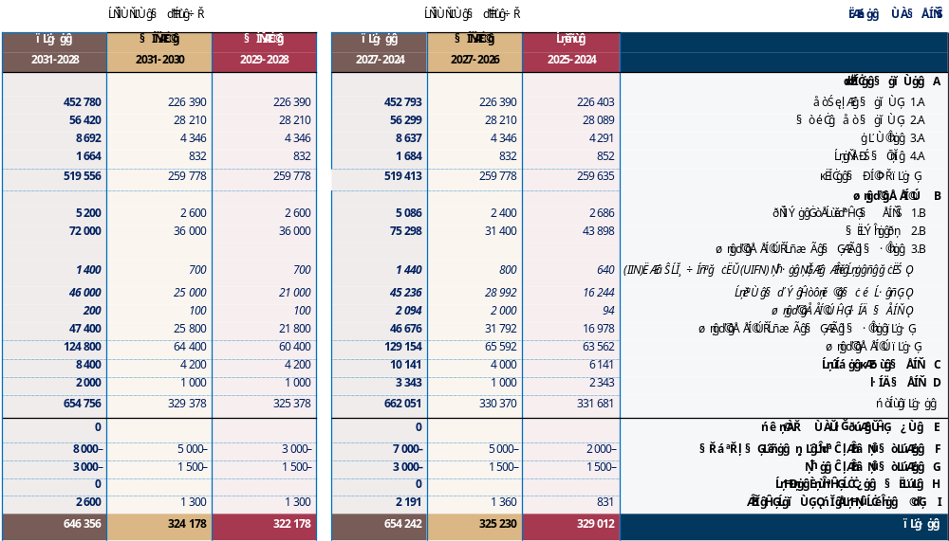

4 استخدام الموارد المالية
1.4 من ناحية النفقات، من المتوقع أن يشهد الاتحاد زيادة في التكاليف بسبب التضخم وزيادة المرتبات وارتفاع تكاليف الرعاية الصحية وعوامل تضخم أخرى. وبناءً على ذلك، فإن تنفيذ الخطة المالية من خلال ميزانيتين في الفترتين 2029-2028 و2031-2030 سيتطلب تحديد دقيق للأولويات لضمان استمرارية الولايات الأساسية والوظائف القانونية، بتكاليف متزايدة، في حدود إيرادات ثابتة.
2.4 وستكون هناك حاجة إلى تنفيذ تدابير الكفاءة لضمان التوازن في ميزانيتي فترتي السنتين 2029-2028 و2031-2030، ضمن الحدود العامة الواردة في مشروع الخطة المالية للفترة 2031-2028. ولضمان ضبط الميزانية والاستدامة المالية طويلة الأجل، سيلزم وضع مجموعة من تدابير الكفاءة الهيكلية خلال الفترة 2031-2028، بما في ذلك ما يلي:
يجب أن تظل تكاليف القوة العاملة متماشية مع المحفظة المالية المتاحة، وتشير التوقعات الحالية إلى أنه سيكون من الضروري إجراء تخفيض متوسط في المستويات الإجمالية للتوظيف للحفاظ على النفقات في حدود الإيرادات المتوقعة في سياق نمو الإيرادات الاسمية الصفري وزيادة التكاليف. وستستخدم الأمانة أساليب مختلفة بما في ذلك الإدارة الاستراتيجية للوظائف الشاغرة، وبرامج إنهاء الخدمة المتفق عليها، والتناقص الطبيعي وإعادة التوزيع المستهدفة.
يجب أن يترجم التحديث الجاري للأنظمة المؤسسية الأساسية - بما في ذلك SAP S/4HANA وMicrosoft Dynamics (CRM) وCvent والمنصات الرقمية ذات الصلة - إلى كفاءات تشغيلية قابلة للقياس. ومن المتوقع أن تؤدي هذه الاستثمارات إلى الحد من العمليات اليدوية، وإلغاء أنظمة التتبع المتوازية، وتعزيز سلامة البيانات، وتقييس سير العمل من طرف إلى طرف عبر الشؤون المالية والموارد البشرية والمشتريات وإدارة المشاريع. وبمرور الوقت، ينبغي أن يمكِّن هذا التحول الرقمي من هياكل إدارية أصغر حجما ومراقبة أفضل للتكاليف.
ستتطلب نفقات السفر والاجتماعات وغيرها من الفعاليات انضباطاً مستمراً. وسيكون من الضروري توسيع استعمال اجتماعات الاتحاد وفعالياته الافتراضية والمختلطة، وزيادة المشاركة الافتراضية لموظفي الاتحاد في الاجتماعات والفعاليات العالمية، وتعزيز تحديد أولويات البعثات، وتشديد الرقابة على السفر غير الضروري، لضمان توافق نفقات البعثات مع الأهداف الاستراتيجية. كما ينبغي أن يدعم تحديث نظم إدارة الفعاليات والمؤتمرات زيادة كفاءة استخدام الموارد وتحسين تخطيط الاجتماعات.
أخيراً، سيتواصل ترشيد المشتريات وأوجه التآزر بين القطاعات، بما في ذلك توحيد العقود، والحد من ازدواجية الخدمات، وتعزيز تنسيق وظائف الدعم عبر الأمانة.
وهذه التدابير ليست تعديلات مؤقتة، وإنما يجب أن تشكل جزءاً من جهد أوسع يرمي إلى مواءمة هيكل التكاليف في الاتحاد مع مسار أكثر تقييداً للإيرادات للفترة 2031-2028. وسيتطلب الحفاظ على التوازن المالي في ظل هذه الظروف انضباطاً إدارياً مستداماً وتحقيقاً كاملاً لمكاسب الكفاءة المرتبطة بمبادرات التحول الحالية.
3.4 وكما نوقش في القسم 2.2 أعلاه، يقدَّم مشروع الخطة المالية للفترة 2031-2028 بما يتماشى مع وضع الخطة الاستراتيجية للفترة 2031-2028. ستُستخدم الموارد المالية المتاحة خلال الفترة 2031-2028، على النحو المبين في هذه الوثيقة، لتحقيق الغايات والأولويات الاستراتيجية على النحو المحدد في الخطة الاستراتيجية للفترة 2031-2028. يحدد مشروع الخطة الاستراتيجية للفترة 2031-2028، بالصيغة التي قدمها المجلس في دورته لعام 2026 إلى مؤتمر المندوبين المفوضين، الأولويات والنواتج المقترحة للاتحاد. وقد حددت الأمانة، استناداً إلى خطط عمل عام 2026، تقابل المنتجات والخدمات الحالية ومسارات العمل ذات الصلة مع هذه الأولويات والنواتج. ويوفر هذا التقابل الأساس لتخصيص الموارد المعروضة في هذه الخطة المالية ولتعزيز الصلة بين التخطيط الاستراتيجي والتشغيلي والمالي. واستناداً إلى هذه المواءمة، اقترحت الأمانة تخصيص الموارد المالية لمشاريع الأولويات هذه. وترد المخصصات المقترحة في الجدول 2 أدناه. وترد التكاليف المطلوبة لتحقيق العوامل التمكينية المحددة في مشروع الخطة الاستراتيجية ضمن تكاليف تحقيق الأولويات.
4.4 وعلى الرغم من أن الأمانة قد اقترحت مخصصات، فإنه من المسلم به أن الأولويات الواردة في المشروع الحالي عرضة للتغيير من جانب الأعضاء. وقد يرغب الأعضاء أيضاً في تعديل مستوى الأهمية المعطاة للأولويات المحددة عن طريق تعديل نسبة موارد الاتحاد المخصصة لكل أولوية. وبالتالي، يمكن تعديل المخصصات المقترحة في مشروع الخطة المالية للفترة 2031-2028 حسبما يحدده الأعضاء في مؤتمر المندوبين المفوضين لعام 2026، قبل وضع الصيغة النهائية للوثيقة والموافقة عليها.
الجدول 2 - ملخص الأولويات حسب فترة السنتين
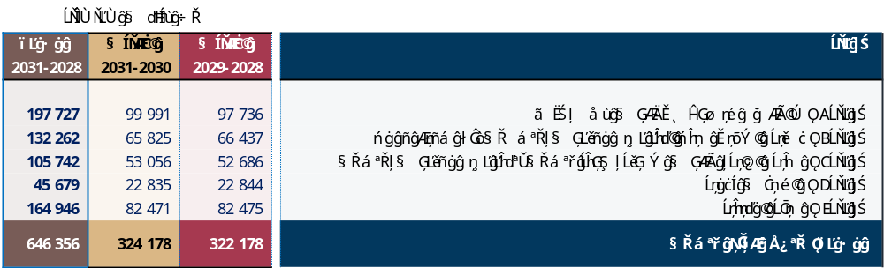
5.4 تستند المخصصات على مستوى القطاعات المبينة في الملحق 1 للفترة 2031-2028 إلى حدٍ كبير إلى هيكل الموارد الحالي للأمانة العامة والمكاتب الثلاثة، بعد تعديلها لتعكس المعلمات المالية المنصوص عليها في هذه الخطة. وخلال الفترة 2031-2028، سيعزز الاتحاد تدريجياً الربط بين الخطة الاستراتيجية والخطط التشغيلية وميزانيات فترة السنتين، بما يتماشى مع إطاره للإدارة القائمة على أساس النتائج. وسيمكِّن ذلك من زيادة ارتباط الموارد بالمخرجات ومسارات العمل التي تساهم من خلالها الأمانة العامة والمكاتب في تحقيق الأولويات والنواتج المتوقعة للخطة الاستراتيجية.
6.4 وسيُنفذ هذا الانتقال تدريجياً من خلال عمليات الخطة التشغيلية والميزانية، مع التركيز بوجه خاص على:
تقابل النتائج: التأكد من أن مخرجات ومسارات عمل الأمانة العامة وكل مكتب تتقابل بوضوح مع الأولويات ذات الصلة والنواتج المتوقعة للخطة الاستراتيجية، مع توضيح مساهمات كل منها؛
تقابل الموارد وتقدير التكاليف: التعزيز التدريجي لربط الموارد المالية والبشرية بالمخرجات ومسارات العمل، باستعمال منهجيات متسقة، بما في ذلك الإسناد المناسب لتكاليف التمكين والدعم؛
التخطيط وتحديد الأولويات: الاستعانة بهذه النتائج المحسّنة ومعلومات الموارد لدعم إعداد ميزانيات فترة السنتين والقرارات الإدارية بشأن تحديد أولويات الموارد وتخصيصها ضمن المحفظة المالية الإجمالية التي وافق عليه مؤتمر المندوبين المفوضين؛
المراقبة والإبلاغ: تعزيز الإبلاغ تدريجياً عن استخدام الموارد وتحقيق النتائج، ما يوفر للدول الأعضاء مزيداً من الشفافية بشأن العلاقة بين الموارد المخصصة والنتائج المحققة.
وسيجري تطوير هذا النهج تدريجياً خلال الفترة 2031-2028 مع اكتساب أنظمة التخطيط والتكلفة والمعلومات في الاتحاد للجاهزية. وهو لا يعدِّل المحفظة المالية الإجمالية التي تحددها هذه الخطة المالية ولا السلطة ذات الصلة لمؤتمر المندوبين المفوضين والمجلس عند الموافقة على الخطة المالية وميزانيتا فترتي السنتين.
7.4 ولإضافة المزيد من الشفافية، يقارن الجدول 3 أدناه مخصصات الأمانة العامة والمكاتب الثلاثة المبينة في الملحق 1 مع أولويات الخطة الاستراتيجية المعروضة في الجدول 2. وهو يقدم رؤية إرشادية للكيفية التي يتوقع أن تساهم بها موارد كل مكون تنظيمي في الأولويات الاستراتيجية للاتحاد. ويستند التقابل إلى المعلومات والمنهجيات المتاحة حالياً وسيخضع للتحسين التدريجي من خلال الخطة التشغيلية وعمليات ميزانية فترة السنتين مع اكتمال إطار تقابل النتائج مع الموارد.
الجدول 3 - مخصصات القطاعات حسب الأولوية (إرشادية)
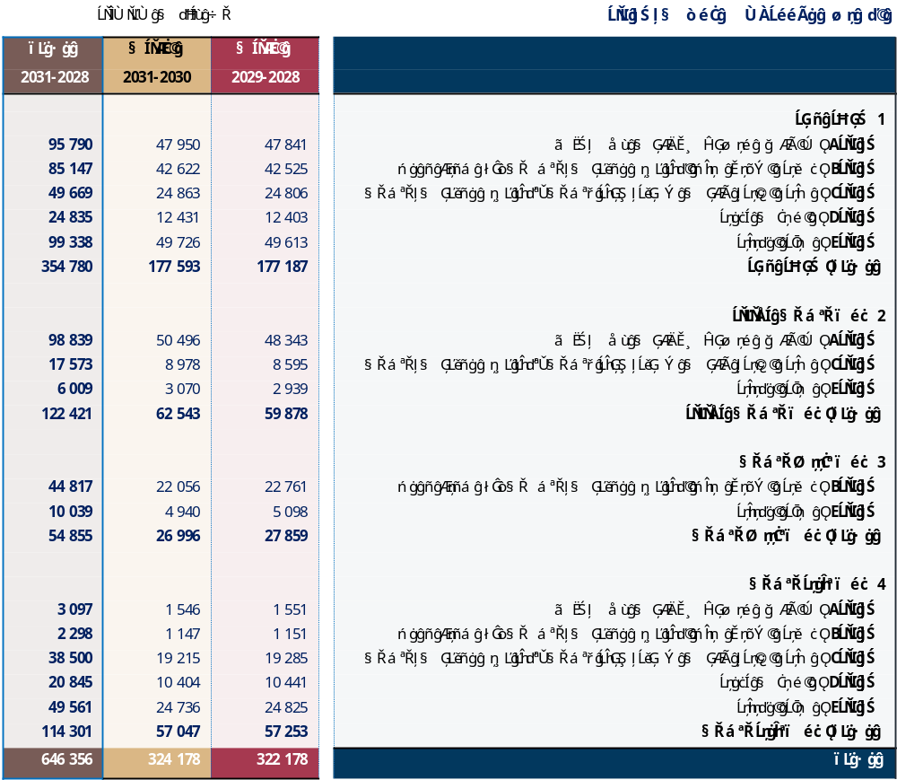

5 القيود المالية
1.5 بالنظر إلى نقص النمو في الإيرادات المتوقع للفترة 2031-2028، والزيادة المتوقعة في نفقات الاتحاد، لن يتسنى تمويل بعض المبادرات التي من شأنها تحسين فعالية الاتحاد وربما التأثير على تحقيق الغايات الاستراتيجية ضمن الخطة المالية. وعلاوة على ذلك، لم يُنظر في التمويل المطلوب لدعم الآثار المالية للمؤتمرات العالمية المقبلة. وخلال فترة السنوات الأربع المؤدية إلى المجلس الحالي، أصدرت ثلاثة مؤتمرات عالمية قرارات جديدة أو معدلة قدَّرت تلك المؤتمرات أنها ستحتاج إلى تمويل إضافي لتنفيذها. وقد بلغ إجمالي هذه التكاليف أكثر من 15 مليون فرنك سويسري، وكلها خارج حدود محفظة الميزانية المنصوص عليها في الخطتين الماليتين المعنيتين (2023-2020 و2027-2024).

التذييل
MOD GS/71/1
المقرر 5 (المراجَع في الدوحة، 2026)
إيرادات الاتحاد ونفقاته للفترة 2031-2028
إن مؤتمر المندوبين المفوضين للاتحاد الدولي للاتصالات (الدوحة، 2026)،
إذ يضع في اعتباره
أ ) الخطة الاستراتيجية للاتحاد للفترة 2031-2028، بما فيها غايات الاتحاد وأولوياته المواضيعية وعروضه من المنتجات والخدمات، امتثالاً للقرار 71 (المراجَع في الدوحة، 2026) لهذا المؤتمر؛
ب) القرار 91 (المراجَع في الدوحة، 2026) لمؤتمر المندوبين المفوضين، بشأن المبادئ العامة لاسترداد التكاليف
،
وإذ يضع في اعتباره كذلك

الحاجة إلى التنسيق بين التخطيط الاستراتيجي والمالي والتشغيلي في الاتحاد،
وإذ يلاحظ
القرار 151 (المراجَع في الدوحة، 2026) لهذا المؤتمر، بشأن تحسين الإدارة على أساس النتائج في الاتحاد، والتي يتعلق عنصر هام فيها بالتخطيط والبرمجة وإعداد الميزانية والمراقبة والتقييم، والتي ينبغي أن يسهل تنفيذها زيادة تعزيز نظام الإدارة في الاتحاد بما في ذلك الإدارة المالية،
وإذ يلاحظ كذلك
أن القرار 48 (المراجَع في الدوحة، 2026) لهذا المؤتمر يؤكد أهمية إدارة الموارد البشرية في الاتحاد وتنميتها من أجل الوفاء بغاياته وأولوياته المواضيعية وعروضه من المنتجات والخدمات،
يقرر
1 تخويل مجلس الاتحاد إعداد ميزانيتي فترتي السنتين للاتحاد بحيث يكون مجموع نفقات الأمانة العامة وقطاعات الاتحاد الثلاثة متوازناً مع الإيرادات المتوقعة، على أساس الملحق 1 بهذا المقرر، مع مراعاة ما يلي:
1.1 أن تبقى قيمة وحدة المساهمة للدول الأعضاء كما هي بمبلغ 318 000 فرنك سويسري للأعوام 2031-2028؛
2.1 ألا تتجاوز نفقات الترجمة الشفوية والترجمة التحريرية ومعالجة النصوص المتعلقة باللغات الرسمية في الاتحاد مبلغ 85 مليون فرنك سويسري للأعوام 2031-2028؛
3.1 أنه يجوز للمجلس، لدى اعتماده ميزانيات فترات السنتين للاتحاد، أن يقرر أن يسمح للأمين العام، بغية تلبية الطلبات غير المتوقعة، بإمكانية زيادة ميزانية المنتجات أو الخدمات التي تخضع لاسترداد التكاليف، في حدود إيرادات استرداد التكاليف المتعلقة بذلك النشاط؛

4.1 أن يستعرض المجلس في كل عام إيرادات ونفقات الميزانية والأنشطة المختلفة والنفقات المرتبطة بها وكذلك المؤشرات المالية الرئيسية ذات الصلة للاتحاد؛

2 في حالة عدم انعقاد مؤتمر المندوبين المفوضين في عام 2030، يضع المجلس ميزانيتي فترتي السنتين للاتحاد 2033-2032 و2035-2034 وما بعدهما، بعد أن يحصل أولاً على موافقة أغلبية الدول الأعضاء في الاتحاد على القيم السنوية لوحدة المساهمة المحددة في الميزانية؛
3 أنه يجوز للمجلس أن يسمح بنفقات تتجاوز الميزانية المقررة للمؤتمرات والاجتماعات والحلقات الدراسية، إذا كان بالإمكان تعويض هذه النفقات من وفورات متحققة في أعوام سابقة أو محملة على العام التالي؛
4 أن يضطلع المجلس، في كل فترة ميزانية، بتقييم التغيرات التي طرأت والتغيرات المحتمل أن تطرأ أثناء فترة الميزانية الجارية والفترات المقبلة بالنسبة إلى البنود التالية:
1.4 جداول المرتبات واشتراكات صندوق المعاشات التقاعدية والبدلات، بما في ذلك بدلات مقر العمل، التي تتقرر في النظام الموحد للأمم المتحدة وتنطبق على الموظفين العاملين في الاتحاد؛
2.4 سعر الصرف بين الفرنك السويسري ودولار الولايات المتحدة فيما يتعلق بتأثيراته على التكاليف الخاصة بالموظفين الخاضعين لجداول الأمم المتحدة؛
3.4 القوة الشرائية للفرنك السويسري فيما يتعلق ببنود الإنفاق غير المتصلة بالموظفين؛

5 أن يضطلع المجلس بمهمة تحقيق أقصى درجة من الوفورات الممكنة، ولا سيما مع مراعاة التدابير الرامية إلى خفض النفقات الواردة في الملحق 2 بهذا المقرر، وأن ينظر في فجوات التمويل المحتملة، وأن يقوم تحقيقاً لهذا الغرض بتحديد أدنى مستوى ممكن من الميزانيات بما يتفق مع احتياجات الاتحاد، في الحدود المبينة في الفقرة 1 من "يقرر" أعلاه؛
6 أنه ينبغي تطبيق المبادئ التوجيهية التالية على الأقل، فيما يتعلق بأي تخفيضات في النفقات:
أ مواصلة الحفاظ على مستوى قوي وفعّال لوظيفة الرقابة للاتحاد؛
ب عدم إجراء تخفيضات في النفقات تؤثر على إيرادات استرداد التكاليف؛
ج ألا تخضع التكاليف الثابتة المتعلقة بسداد القروض لأي تخفيض؛
د ينبغي الإبقاء على التكاليف الثابتة المتعلقة بالتأمين الصحي بعد انتهاء مدة خدمة الموظفين (ASHI) عند مستوى يتفق مع القرارات المتخذة من جانب المنظمات الأخرى في النظام الموحد للأمم المتحدة للمرتبات والاستحقاقات؛
ﮬـ ينبغي استمثال النفقات المتعلقة بتكاليف الصيانة العادية لمباني الاتحاد اللازمة لضمان أمن الموظفين وصحتهم؛
و المحافظة على مستوى فعّال لأداء وظائف خدمات المعلومات في الاتحاد؛
7 أن يحرص المجلس على بقاء مستوى حساب الاحتياطي تحت أي ظرف أعلى من نسبة 6 في المائة من مجموع النفقات السنوية،
يكلف الأمين العام بالقيام بما يلي، بمساعدة من لجنة التنسيق
1 إعداد مشروعي ميزانيتين متوازنتين لفترتي السنتين 2029-2028 وكذلك 2031-2030 على أساس المبادئ التوجيهية ذات الصلة الواردة في الفقرة "يقرر" أعلاه، والملحقين بهذا المقرر وجميع الوثائق ذات الصلة المقدمة إلى مؤتمر المندوبين المفوضين؛
2 إعداد وتنفيذ برنامج لزيادة الإيرادات على النحو الملائم، يتسم بفعالية التكاليف وإجراء تخفيضات، في جميع أنشطة الاتحاد لضمان توازن الميزانية؛
3 تنفيذ البرنامج المذكور أعلاه في أقرب وقت ممكن،
يكلف الأمين العام
1 بأن يقدم إلى المجلس، قبل دورتيه العاديتين لعامي 2027 و2029 بسبعة أسابيع على الأقل، البيانات الكاملة والدقيقة التي تلزمه لإعداد ميزانية لفترة السنتين ودراستها وإقرارها؛
2 بتنفيذ ومتابعة واقتراح تحسينات على سياسة إدارة المخاطر المنصوص عليها في القرار 71 (المراجَع في الدوحة، 2026)، التي تضم جميع عناصر إطار نظامي وشامل لإدارة المخاطر ورفع تقرير سنوي إلى المجلس في هذا الشأن؛
3 ببذل جميع الجهود لتحقيق توازن ميزانية السنتين، وبإحاطة الأعضاء علماً من خلال فريق العمل التابع للمجلس والمعني بالموارد المالية والبشرية (CWG–FHR) بأي قرارات صادرة عنه قد تكون لها آثار مالية يرجح أن تؤثر على تحقيق هذا التوازن، ورفع تقرير سنوي بذلك إلى المجلس

،
يكلف الأمين العام ومديري المكاتب
1 بتقديم تقرير إلى المجلس على أساس سنوي يعرض النفقات المتعلقة بكل بند من البنود الواردة في الملحق 2 بهذا المقرر، وبشأن تنفيذ ميزانية الاتحاد في السنة السابقة والتنفيذ المتوقع لميزانية الاتحاد في السنة الجارية؛
2 ببذل كل جهد ممكن لتحقيق تخفيضات عبر ثقافة الكفاءة والتوفير، وإدراج الوفورات المحققة فعلاً ضمن الميزانيات المعتمدة الإجمالية في التقرير المذكور أعلاه المرفوع إلى المجلس؛
3 بأن يدرج في التقرير المذكور أعلاه المرفوع إلى المجلس تقريراً عن الأنشطة الممولة من خارج الميزانية والنفقات المتصلة بها،
يكلف مجلس الاتحاد
1
بأن يأذن للأمين العام، وفقاً للوائح المالية والقواعد المالية الحالية، في حالة تحقيق فائض أثناء تنفيذ الميزانية بأن يعطي أولوية لتخصيص مبلغ مناسب، لصندوق التأمين الصحي بعد انتهاء الخدمة (ASHI) للحفاظ على الصندوق عند مستوى مستدام؛
2 بأن يأذن للأمين العام، في حالة تحقيق فائض أثناء تنفيذ الميزانية، بأن يخصص لصندوق مشروع المبنى الجديد لتمويل التكاليف التي يتعذر تمويلها قانونياً من خلال قرض البلد المضيف؛
3 باستعراض الميزانيتين المتوازنتين لفترتي السنتين 2029-2028 و2031-2030، والموافقة عليهما، مع المراعاة الواجبة للمبادئ التوجيهية ذات الصلة الواردة في الفقرة "يقرر" أعلاه والملحقين بهذا المقرر وجميع الوثائق ذات الصلة المقدمة إلى مؤتمر المندوبين المفوضين؛
4 ببحث توفير اعتمادات إضافية في حالة تعيين مصادر إيرادات إضافية أو تحقيق وفورات؛
5 بدراسة برنامج تحقيق فعالية التكاليف وخفض التكاليف الذي يعده الأمين العام؛
6 بمراعاة تأثير أي برنامج لخفض التكاليف على موظفي الاتحاد، وتنفيذ التمويل الذي سيُستعمل على النحو التالي دون تأخير، ويفضل أن يكون ذلك اعتباراً من أوائل عام 2028:
– تمويل إنهاء الخدمة حيثما كان ذلك مطلوباً، وبما يخدم المصالح الفضلى للاتحاد، لتلبية الاحتياجات المتغيرة في المهارات والكفاءات في ضوء إعادة التنظيم المؤسسي؛
– سيبقى أي رصيد غير مستغل في الاحتياطي لدعم احتياجات إعادة الهيكلة المستقبلية، إقراراً بأن التعديلات في الهيكلة المؤسسية لا تقف عند سنة مالية واحدة؛
– وتتولى الأمانة تقديم تقرير سنوي إلى المجلس بشأن استغلال هذه الأموال؛
على أن يتم التمويل قدر الإمكان من فائض الميزانية ولكن أيضاً من خلال السحب من حساب الاحتياطي بما لا يتجاوز مبلغ 6 ملايين فرنك سويسري؛
7 بأن يأخذ في الاعتبار، عند النظر في التدابير التي يمكن اعتمادها لتعزيز الرقابة المالية في الاتحاد، الآثار المالية لقضايا مثل تمويل التأمين الصحي بعد انتهاء الخدمة وصيانة مباني ومنشآت الاتحاد و/أو الاستعاضة عنها على المديين المتوسط والطويل؛
8 بدعوة المراجع الخارجي للحسابات، واللجنة الاستشارية المستقلة للإدارة (IMAC)، وفريق العمل التابع للمجلس والمعني بالموارد المالية والبشرية، إلى الاستمرار في وضع توصيات لضمان رقابة مالية أكبر في الاتحاد، مع مراعاة، ضمن عدة أمور، القضايا المحددة في الفقرة 7 من "يكلف مجلس الاتحاد" أعلاه؛
9 بالنظر في التقارير المتصلة بالمسألة، وتقديم تقرير عن ذلك إلى مؤتمر المندوبين المفوضين التالي حسب الاقتضاء،
يدعو مجلس الاتحاد
إلى أن يحدد، قدر الإمكان عملياً، القيمة المبدئية لمبلغ وحدة المساهمة للفترة 2035-2032، في دورته العادية لعام 2029،
يدعو الدول الأعضاء
إلى أن تعلن، قبل نهاية السنة التقويمية 2029، عن فئة مساهمتها المؤقتة للفترة 2035-2032.
الملحـق 1 للمقرر 5 (المراجَع في الدوحة، 2026)
الجدول 1
الخطة المالية للفترة 2031-2028: الإيرادات والنفقات
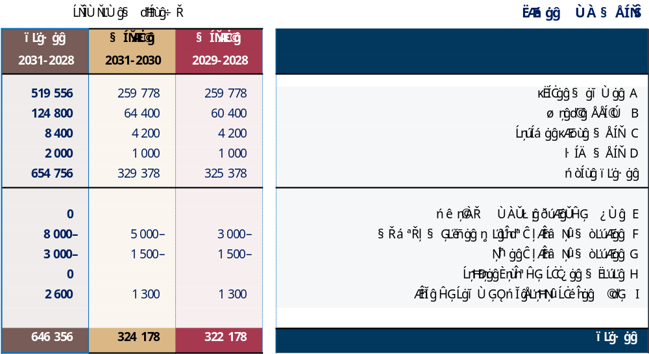
النفقات حسب الأولوية
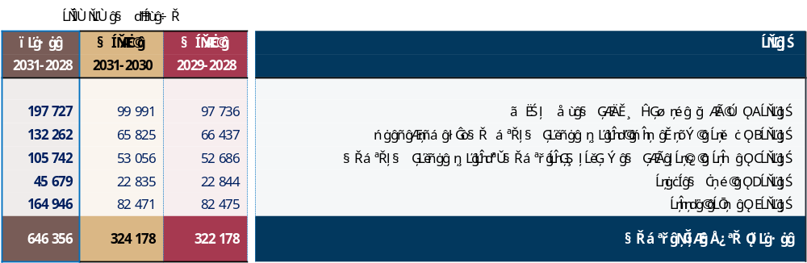
الجدول 2 - النفقات الإرشادية حسب القطاع
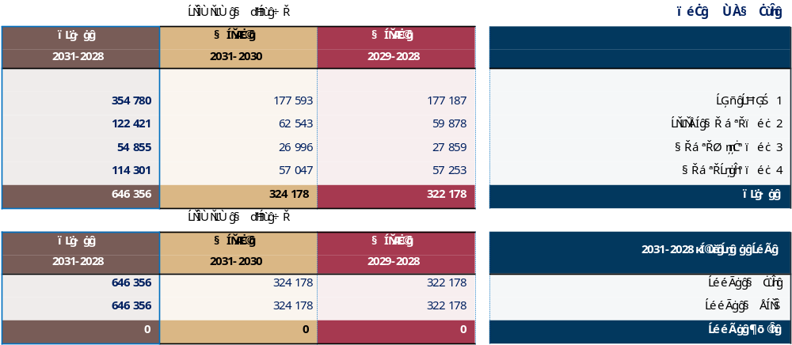

الملحق 2 للمقرر 5 (المراجَع في الدوحة، 2026)
تدابير من أجل تحسين كفاءة الاتحاد وتخفيض نفقاته
(1

تحديد وإزالة جميع أشكال وحالات الازدواج في الوظائف والأنشطة بين جميع التدابير والجهات الهيكلية للاتحاد. والتنسيق والتوحيد والتعاون الوثيق بين القطاعات، بما في ذلك استمثال أساليب الإدارة واللوجستيات والتنسيق والدعم المقدم من الأمانة فضلاً عن مركزية تحقيق التمويل والمهام الإدارية.
(2 قيام فريق المهام المعني بالتنسيق بين القطاعات (ISC–TF) التابع للأمانة بتنسيق ومواءمة جميع الحلقات الدراسية وورش العمل والأنشطة المشتركة بين القطاعات لتجنب ازدواج المواضيع ولتحقيق الاستفادة المثلى من الإدارة والخدمات اللوجستية والتنسيق ودعم الأمانة والاستفادة من تآزر الجهود بين القطاعات ومن مقاربة شمولية للمواضيع المطروقة.
(3 تعزيز كفاءة المكاتب الإقليمية في تنفيذ غايات وأهداف الاتحاد ككل، وكذلك في استعمال الخبراء المحليين والشبكة المحلية لجهات الاتصال والموارد المحلية. وتعظيم تنسيق الأنشطة مع المنظمات الإقليمية والاستغلال الرشيد للموارد المالية والبشرية المتاحة بما في ذلك تحقيق وفورات في تكاليف السفر والتكاليف المرتبطة بتخطيط وتنظيم الأحداث التي تعقد خارج جنيف.
(4 الوفورات المحققة من التناقص الطبيعي للموظفين وإعادة توزيع الموظفين ومراجعة رتب الوظائف الشاغرة وإمكانية تخفيضها، خاصة في الأجزاء غير الحساسة في الأمانة العامة والمكاتب الثلاثة للوصول إلى المستويات المثلى من الإنتاجية والكفاءة والفعالية.
(5 تحديد أولويات إعادة توزيع الموظفين بغية تنفيذ أنشطة جديدة أو إضافية. وينبغي أن تكون عمليات التوظيف الجديدة الخيار الأخير مع مراعاة التوازن بين الجنسين والتوزيع الجغرافي والاحتياجات من المهارات الجديدة.
(6 عدم استخدام الخبراء الاستشاريين إلا حين يتعذر إيجاد المهارات أو الخبرات المعنية في صفوف الموظفين الحاليين وبعد تأكيد هذه الحاجة خطياً من الإدارة العليا.
(7 الارتقاء بسياسة بناء القدرات لتأهيل الموظفين لإتقان العمل في قطاعات متعددة، بمن فيهم الموظفون في المكاتب الإقليمية ، وذلك لتحسين تنقل الموظفين ومرونتهم كي يتسنى الاستفادة منهم في أنشطة جديدة أو إضافية.
(8 تحقيق خفض من جانب الأمانة العامة وقطاعات الاتحاد الثلاثة في تكلفة الوثائق عن طريق تطبيق تدابير من بينها عقد المؤتمرات والاجتماعات من كل الأنواع وعلى كل المستويات بدون استخدام ورق؛ وتشجيع الموظفين على عدم طبع رسائل البريد الإلكتروني والوثائق؛ والحد من أرشفة أي وثائق ورقية إضافية؛ وإطلاق مبادرات ترمي إلى تحويل الاتحاد إلى منظمة غير ورقية تماماً وتعزيز اعتماد حلول مبتكرة لتكنولوجيا المعلومات والاتصالات كبدائل مناسبة ومستدامة للورق، دون الإخلال بجودة المعلومات المقدمة للمشاركين في الأحداث أو لموظفي الاتحاد خلال أعمالهم اليومية.
(9 التقليل، إلى أدنى حد ضروري على الإطلاق، من طباعة وتوزيع منشورات الاتحاد الترويجية/غير المدرة للإيرادات.
(10 تنفيذ تدابير عملية لتحقيق وفورات في توفير خدمة الترجمة الشفوية والترجمة التحريرية لوثائق الاتحاد، بما في ذلك التقليل إلى الحد الأدنى من عدد صفحات الوثائق وعند إعداد المنشورات للأحداث من جميع الأنواع وعلى كل المستويات، دون الإخلال بأهداف القرار 154 (المراجَع في الدوحة، 2026) لمؤتمر المندوبين المفوضين، وكذلك من خلال استمثال استخدام الموارد في أقسام اللغات، بما في ذلك عن طريق استعمال إجراءات الترجمة البديلة، مع الحفاظ على جودة الترجمة ودقة مصطلحات الاتصالات/تكنولوجيا المعلومات والاتصالات.
(11 زيادة كفاءة أنشطة برنامج القمة العالمية لمجتمع المعلومات (WSIS) وكفالة القيام بأنشطة تهدف إلى تحقيق أهداف التنمية المستدامة (SDG)، تتفق مع الخطة المالية وميزانية فترة السنتين ومن خلال، حسب الاقتضاء، استرداد التكاليف والمساهمات الطوعية. ومشاركة المكاتب الإقليمية، بالتعاون مع وكالات الأمم المتحدة الأخرى، في أنشطة القمة العالمية لمجتمع المعلومات الجاري تنفيذها على الصعيد الإقليمي.
(12 تنظيم عدد الاجتماعات ومدتها على الوجه الأمثل، وعقد هذه الاجتماعات بالاستعانة بإمكانيات تكنولوجيا المعلومات والاتصالات. وتقليل عدد الأفرقة إلى أدنى حد ضروري من خلال إعادة هيكلتها و/أو حلها في حالة عدم وجود نتائج لها و/أو عند وجود ازدواج في الأنشطة، مع تفادي أي مخاطر، خاصة ما يتعلق بالإخفاق في تحقيق الغايات والأهداف الاستراتيجية والتشغيلية للاتحاد.
(13 التقييم المنتظم لمستوى إنجاز الغايات الاستراتيجية والأهداف والمخرجات بغية زيادة الكفاءة من خلال إعادة تخصيص اعتمادات في الميزانية، عند الضرورة.
(14 عندما يتعلق الأمر بأنشطة جديدة أو أنشطة تتطلب موارد مالية إضافية، ينبغي إجراء تقييم "للقيمة المضافة" وتنفيذها من أجل تحسين الكفاءة وتجنباً للتداخل والازدواج.
(15 إمعان النظر في نطاق المبادرات الإقليمية وموقعها والموارد المخصصة لها والنواتج ذات الصلة والمساعدات المقدمة للأعضاء، والحضور الإقليمي سواء في المناطق الإقليمية أو في المقر الرئيسي، وكذلك التدابير المترتبة على نتائج المؤتمر العالمي لتنمية الاتصالات وخطة عمل باكو والممولة مباشرة كأنشطة تموَّل من ميزانية القطاع.
(16 تخفيض تكاليف السفر في مهمات رسمية من خلال وضع وتنفيذ معايير للحد من تكاليف السفر. وينبغي أن تدرس هذه المعايير وتهدف إلى تقليل السفر لأغراض العمل، قدر المستطاع، ومن خلال منح الأولوية لتخصيص موظفين من المكاتب الإقليمية ومكاتب المناطق، ومن خلال الحد من فترات المهمات الرسمية وعن طريق التمثيل المشترك في الاجتماعات، وترشيد عدد الموظفين المرسلين في مهمات رسمية من مختلف دوائر/شعب الأمانة العامة والمكاتب الثلاثة.
(17 مناشدة الدول الأعضاء التقليل إلى أدنى حد ضروري من أعداد القضايا المثارة والوقت المخصص للنظر فيها في جميع المؤتمرات والجمعيات والاجتماعات الأخرى.
(18 تنفيذ الاتحاد باستمرار للخطة الشاملة لتحسين الاستقرار والقدرة على التنبؤ للقاعدة المالية للاتحاد وتعبئة الموارد اللازمة والقيام بأمور من بينها تحسين إدارة المشاريع المؤسسية الداخلية التي تحتاج إلى استثمارات ضخمة طويلة الأجل.
(19 اتخاذ الدول الأعضاء وأعضاء القطاعات وغيرهم من أعضاء الاتحاد لجميع التدابير الممكنة لتسوية/إلغاء متأخراتهم لدى الاتحاد.
(20 استمثال النفقات المتعلقة بالصيانة والإصلاحات الاعتيادية لمباني ومرافق الاتحاد وتجديدها/إعادة بنائها وتوفير السلامة طبقاً للمعايير المطبقة لمنظومة الأمم المتحدة.
(21 زيادة استعمال الاجتماعات الافتراضية والمشاركة عن بُعد في الاجتماعات الحضورية من أجل خفض و/أو إلغاء السفر إلى الاجتماعات التي تُبث فعالياتها عبر الويب ويفضل توفير خدمة العرض النصي، بما في ذلك عرض الوثائق والمساهمات عن بُعد.
(22 إدخال وسائل وأساليب عمل مبتكرة شاملة من أجل تحسين إنتاجية الاتحاد.

(23 مواصلة الجهود المبذولة لتبسيط ومواءمة أو إلغاء العمليات الإدارية الداخلية، حسب الاقتضاء، ثم رقمنتها وأتمتتها.
(24 النظر في زيادة تقاسم بعض الخدمات المشتركة مع منظمات الأمم المتحدة الأخرى وتحقيق هذا التقاسم حيثما كان ذلك مفيداً.
(25 مناشدة الدول الأعضاء أن تدرج، بأقصى قدر ممكن، وبدعم من الأمانة، في مقترحاتها المقدمة لمؤتمرات الاتحاد ملحقاً بالمعلومات ذات الصلة من أجل تمكين الأمين العام/مديري المكاتب من تحديد التبعات المالية المحتملة لهذه المقترحات.
(26 أي تدابير إضافية يعتمدها المجلس وإدارة الاتحاد، بما في ذلك تدابير لزيادة كفاءة وظيفة الرقابة، وتقدير وتدنية مخاطر الاحتيال والمخاطر الأخرى، وتنفيذ توصيات المراجع الخارجي واللجنة الاستشارية المستقلة للإدارة ووحدة التفتيش المشتركة في الوقت المناسب وتنفيذ استراتيجية تكنولوجيا المعلومات وإدارة المعلومات.

___________________

جدول رسوم المعالجة المستعمل هو وفقاً للوثيقة C25/125 - المقرر 482 (الصادر في دورة المجلس لعام 2001، والمعدل آخر مرة في دورته لعام 2025)

